Temat: Rysujemy flagi w programie Paint.
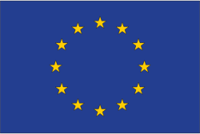
Na dzisiejszej lekcji poznasz kolejne opcje programu Paint. Nauczysz się dzielić kartkę na równe części oraz odczytywać współrzędne punktów.
Wszystkie rysunki wykonamy na kartce o szerokości 18cm i wysokości 12cm.
Rysunki flag zapisz w folderze ...\rok2020\twoja klasa\twój katalog pod nazwami państw, które reprezentują.

Ćwiczenie 1.
Narysuj flagę Polski.. Zapisz rysunek nazwa flaga Polski

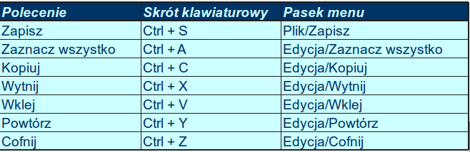

Ćwiczenie 2.
Narysuj flagę Niemiec.
Drugą liczbę podziel na 3. Otrzymany wynik wyznaczy linię podziału kartki.
Dobierz kolor linii podziału, podziel obszar roboczy na trzy części. Wypełnij każdą część odpowiednim kolorem.
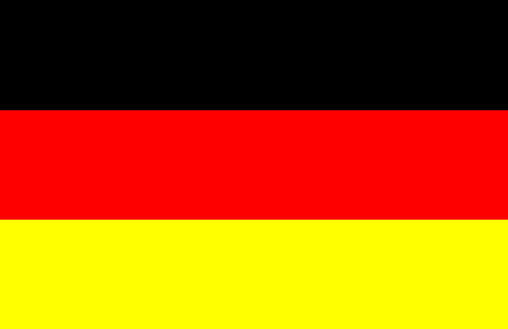

Ćwiczenie 3.
Wykonaj flagę Czech.
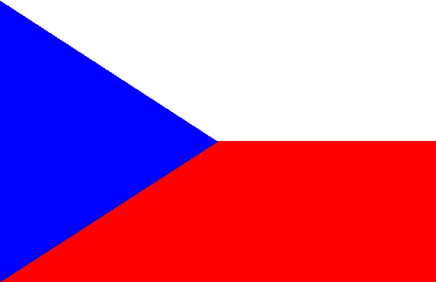
Pracę nad rysunkiem rozpocznij od podziału kartki.
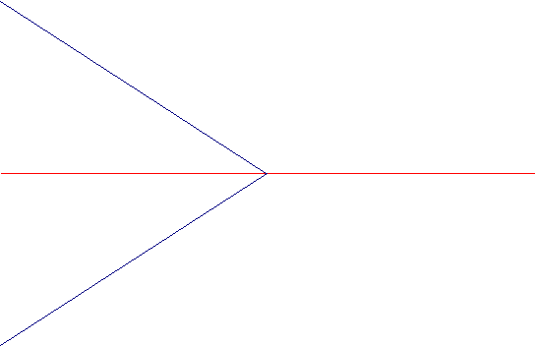

Ćwiczenie 4.
Narysuj flagę Francji.
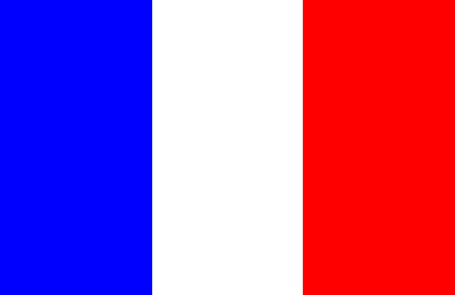

Flaga Szwajcarii

Flaga Szwecji
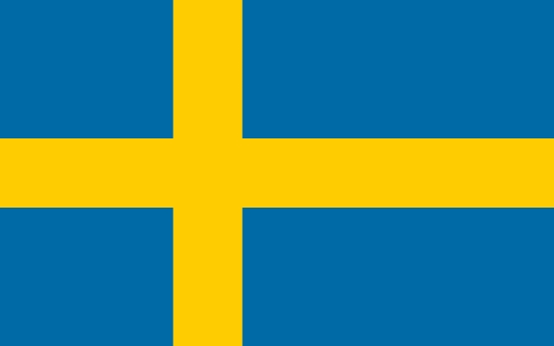

Słowacji
